Группа №5

Соревнования между девочками и мальчиками «Кто первый?»

Уличная спортивная подготовка.

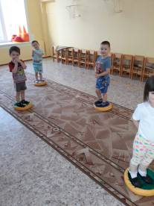

Цель: Формировать интерес у детей к физической культуре и спорту.

Задачи: Совершенствовать двигательные умения и навыки развития физических качеств. Формировать у детей потребность в здоровом образе жизни.

